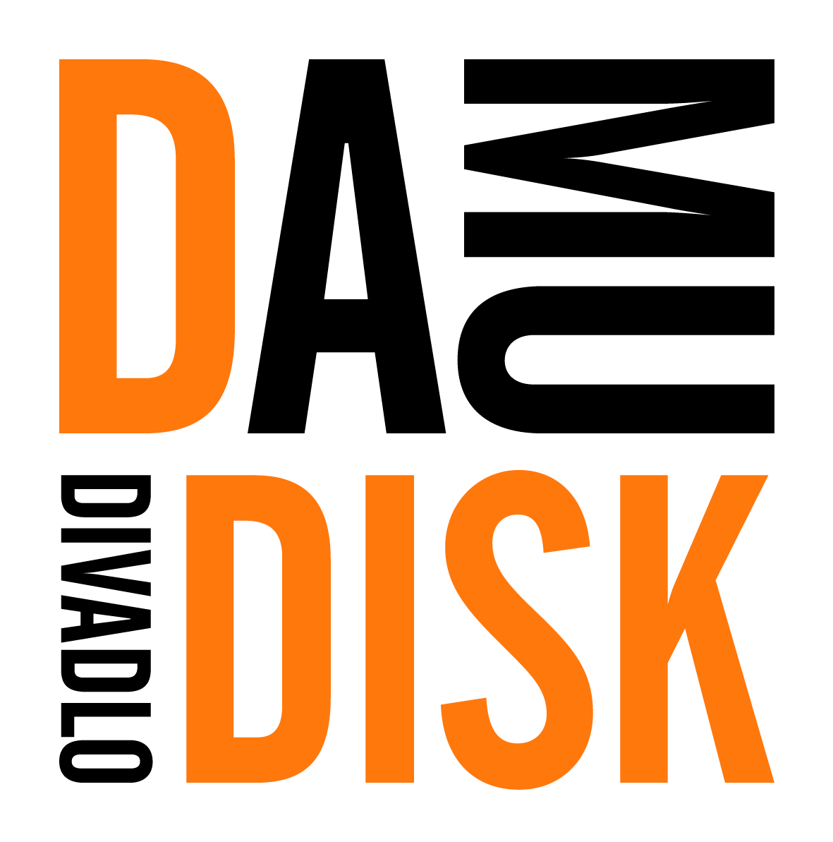
Divadlo DISK

Divadelní fakulta AMU
Karlova 26, 116 65 Praha 1
tel.: +420 234 244 254
tel.: +420 234 244 253
e-mail: disk@divadlodisk.cz
www.divadlodisk.cz

Výprava do mikroskopického světa v DISKu.
Alterna promění divadlo ve velký mikroskop.

/Praha, 29.1.2019/ 15. února se divadlo DISK stane mikroskopem namířeným do nitra lidského těla. Po inscenacích 49 barů a Press paradox uvedou studenti katedry alternativního a loutkového divadla DAMU Viktorie Vášová a Boris Jedinák premiéru díla
s názvem Medulla.
Medulla (latinsky vnitřek) vychází z nejnovějších vědeckých textů popisující lidský mikrobiom jako samostatný orgán nezbytný pro náš život. Inscenace se v prvé řadě snaží najít odpověď na otázku, kdo je vlastně pánem lidského těla. Rozhoduje člověk o svých činech a vnitřních procesech sám, nebo je poháněn desítkami biliónů mikroskopických tvorů?
„Odborníci popisují mikrobiom jako vyvážený systém mikroorganismů, který je v neustálém pohybu. Proto i my klademe důraz na fyzično a pohyb,“ dodává režisérka Viktorie Vášová. Celá inscenace je pojata souzněním mezi hereckými akcemi a pohyblivými objekty, které rozehrávají na scéně mikrobiologický život.
„Mikrobiom si můžeme představit jako krajinu nebo zahradu, kterou svým působením můžeme zušlechťovat, ale i ničit,“ vysvětluje dramaturg Boris Jedinák. Celému konceptu je přizpůsobeno výtvarné řešení Alžběty Vitvarové a Františky Malaskové, které navrhy scénografii vycházející z motivů renesanční zahrady. Inspiraci v tomto období hledaly rovněž při tvorbě stylizovaných kostýmů.

INFORMACE O INSCENACI

Autor: Viktorie Vášová a Boris Jedinák
režie: Viktorie Vášová
dramaturgie: Boris Jedinák
scéna/kostýmy: Františka Malasková, Alžběta Vitvarová
hudba: Stanislav Abrahám
pohybová spolupráce: Veronika Knytlová
vedoucí produkce: Martina Náhlíková
produkce: Veronika Schneiderová, Adam Bureš

HRAJÍ STUDENTI KATEDRY ALTERNATIVNÍHO A LOUTKOVÉHO DIVADLA
Martin Belianský, Anita Gregorec, Sebastian Jacques, Edita Valášková

PEDAGOGICKÉ VEDENÍ ROČNÍKU
MgA. Jiří Havelka, Ph.D.
MgA. Robert Smolík
MgA. Kristýna Täubelová, Ph.D.
doc. MgA. Andrea Králová, Ph.D.
MgA. Tereza Sochová
MgA. Michal Lázňovský, Ph.D.

veřejná generální zkouška: 14. 2. 2019 v 11:00
premiéra: 15. 2. 2019 v 19:30 v divadle DISK
nejbližší reprízy: 17. 2. 2019, 25. 2. 2019, 5. 3. 2019, 19. 3. 2019, 27. 3. 2019

Vstupenky jsou k dostání buď online na www.divadlodisk.cz nebo v pokladně divadla (ve všední dny od 16:00 do 19:30 a o víkendu vždy hodinu před představením).
Základní vstupné stojí 160 Kč, zvýhodněné vstupné 100 Kč (pro studenty, seniory a ZTP).

